Date / /
1
JOUR
23
Semaine
MON PLAN D’ACTION
 Une vision qui ne s'accompagne pas d'actions n'est qu'un rêve.
Nelson Mandela.
Mes objectifs aujourd’hui est de ...
- Etablir un plan d’actions,
- Définir une stratégie pour la mise en œuvre,
- Déterminer mes axes de progrès personnel.



Mon projet
Intitulé
Finalités
Contenu en termes d’activités principales
Produit, marché, secteur d’activité
Postes, missions possibles
Responsabilités

Conseil du jour 23

Pour prévoir toutes les étapes de réalisation de votre projet, énumérez dans un premier temps les tâches telles qu’elles vous viennent à l’esprit et hiérarchisez-les ensuite.

Puis enfin, à côté de chacune, écrivez le temps ou la date à laquelle il vous faudra la réaliser.
Tableau synthèse de votre plan d’action
(Découvrez-le page suivante…)

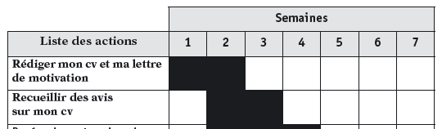
MON PLAN D’ACTION
Exemple :
Les bonnes questions à vous poser

- Quelles premières actions pouvez-vous commencer à mener ?
- Quelle stratégie pouvez-vous envisager ?

Liste des actions | Semaine 1 | Semaine 2 | Semaine 3 | Semaine 4 | Semaine 5 | Semaine 6 | Semaine  7 | Semaine  8 | Semaine  9 | Semaine  10

Liste des actions | Semaine 1 | Semaine 2 | Semaine 3 | Semaine 4 | Semaine 5 | Semaine 6 | Semaine  7 | Semaine  8 | Semaine  9 | Semaine  10
MON PLAN D’ACTION
Exemple :

- Votre identité est basée sur vos connaissances
?
COMPRENDRE CE QUI EST PREPONDERANT DANS MON IDENTITE

Au quotidien, vous pouvez exercer votre métier parce que vous sollicitez certaines de vos connaissances. Vous occupez des fonctions accessibles grâce à un titre, un diplôme, une validation de vos connaissances par un examen ou une expérience reconnue dans un poste.

- Vous poursuivez dans votre filière
Votre filière vous convient. Quelles sont les évolutions possibles ?
Votre projet s’appuiera sur les compétences liées à votre métier actuel, sans négliger pour autant d’autres composantes.

- Vous envisagez un changement de filière
Votre filière ne vous convient plus. Vous ne pouvez donc plus vous appuyer principalement sur le socle de connaissances que vous possédez, puisque vous ne le valorisez plus.
Y a-t-il d’autres connaissances que vous pourriez privilégier ?

Si ce n’est pas le cas, il faudra vous appuyer sur des aspects différents
(mode de pensées et modes relationnels) pour construire votre projet.

Dans ce scénario vous percevez d’emblée que la pertinence de votre projet sera plus fragile à établir et que votre entourage se fera souvent fort d’exprimer ses réserves quant à vos choix. Ce n’est pas pourtant parce que la marche est plus haute ou plus longue que ce choix n’a pas de sens ou n’est pas réaliste ou réalisable. Il sera simplement plus coûteux en énergie.
- Votre identité est basée sur votre style de raisonnement

Votre métier est principalement de type généraliste. Ce qui fait votre atout, c’est la valeur ajoutée personnelle que vous avez dans la lecture et la compréhension des situations ou dans la rigueur avec laquelle vous gérez une tâche ou bien encore dans votre vitesse de réflexion et de réaction…
Vous aimez trouver, agir, réaliser, comprendre…

Vous savez qu’il y a des contextes de complexité ou de nouveauté qui vous sont favorables. Vous savez que vous pouvez apprendre.

Votre compétence est liée en quelque sorte à la qualité avec laquelle vous réalisez vos missions.
Cette composante « raisonnement » est rarement valorisée en tant que telle. Il est fréquent d’ailleurs que vous ou vos interlocuteurs ne perceviez ni ses caractéristiques ni ses atouts. Elle semble aller de soi. Elle est indispensable pour la réussite d’une très grande majorité de postes mais elle est peu identifiée.

Les bonnes questions à se poser :
- Quelles sont les grandes caractéristiques de votre style de raisonnement ?
- Quelles situations vous conviennent bien ? Comment pourriez-vous les décrire ?
- Quels types de problèmes savez-vous résoudre ?
- Quels sont les métiers, les fonctions en interne ou en externe qui requièrent les mêmes modes de fonctionnement que ceux que vous venez d’identifier ?

- Votre identité est basée sur votre personnalité
COMPRENDRE CE QUI EST PREPONDERANT DANS MON IDENTITE

Tous les métiers qui comportent des aspects de contacts, de gestion d’une relation, font énormément appel à cette composante qu’est la personnalité.

Si la personnalité est dominante dans votre activité, cela revient à dire que vous apportez une certaine spécificité personnelle dans l’occupation de votre poste puisque nous sommes tous différents, mais aussi que la réussite dans vos missions passe par la mobilisation d’éléments de votre personnalité.

Bien évidemment vous pouvez exercer dans ces milieux et manquer totalement de diplomatie, de tact, de savoir-faire relationnel.
Y serez-vous à l’aise longtemps ? C’est une question à se poser dans ce cas.
?

Nous l’avons déjà dit : il y a de nombreuses manières d’occuper un poste. Vous pouvez aussi valoriser d’autres aspects de ces métiers. Mais s’il y a adéquation entre votre posture relationnelle et vos missions, vous ressentez ou ressentirez une facilité, du plaisir dans l’utilisation de ces savoir-faire relationnels au quotidien.

En raisonnant par la négative, vous seriez en manque si vous ne rencontriez personne dans l’exercice de votre travail, vous avez besoin de convaincre, de parler, de discourir, d’échanger, d’apporter à d’autres une solution, bref d’interagir avec d’autres personnes.

Les éléments de la personnalité sont plus faciles à « vendre » que le style de raisonnement puisqu’ils s’expriment à travers la relation. Ils sont donc nécessairement mobilisés au cours d’un entretien et donc repérables.

Les bonnes questions à se poser :
- Quel autre environnement pourrait vous convenir ?

Si vous avez accès à l’organigramme et aux descriptifs des fonctions de votre entreprise :
- Y a-t-il des similitudes entre ces différentes fonctions et vous ?
- Y a-t-il des ambiances, des contextes, des environnements qui vous conviendraient bien au regard des dominantes de votre posture relationnelle ?

Sinon vous pouvez aussi regarder sur des petites annonces :

- Y a-t-il, parmi ces annonces, des domaines, des secteurs, des responsabilités qui vous seraient ouverts ?
- La lecture de ces annonces vous permet-elle d’ouvrir votre projet sur d’autres secteurs, domaines, missions ?

Prendre connaissance

Indiquez dans la case la plus grande la composante que vous mobilisez le plus et dans la plus petite, celle que vous mobilisez le moins.

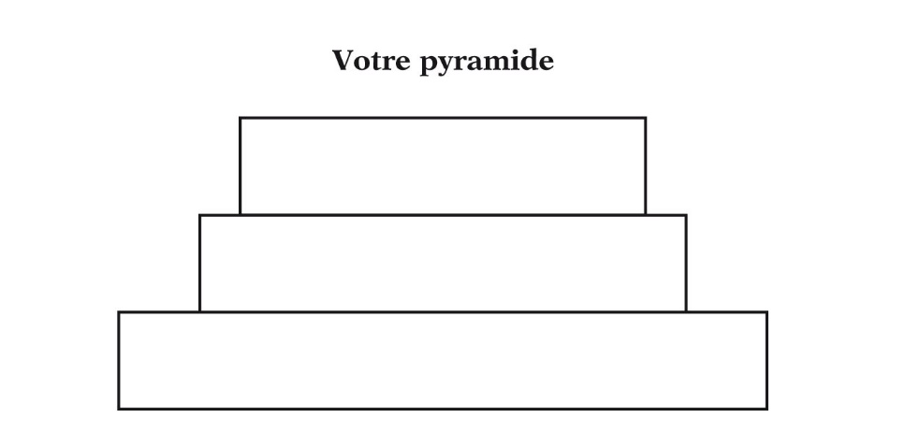
Au préalable, répondez à ces questions :

- Souhaitez-vous changer totalement de fonction, de métier, d’environnement ?
- Si vous souhaitez une évolution (et non une révolution), devrait-elle se faire en interne, c’est-à-dire dans votre entreprise actuelle ?
- Pensez-vous plutôt à une évolution en externe, c’est-à-dire en changeant d’employeur et donc en vous manifestant sur le marché du travail ?

- Vous souhaitez une évolution en interne

- Quelle est la taille de votre entreprise ? Y a-t-il des possibilités d’évolution ? des besoins en interne ?
- Pourquoi votre employeur accepterait-il de vous faire évoluer et quel projet pourrait lui apparaître gagnant ?
- Indépendamment de votre envie, ce besoin existe-t-il ?
- Peut-il être créé ?

- Vous souhaitez une évolution en externe

- À l’heure actuelle, sur quelles compétences est basé votre positionnement professionnel ?
- Avez-vous un positionnement d’expert ?
- Si tel est le cas, souhaitez-vous évoluer de cette position ?

Vous avez des fonctions d’EXPERT

- Vous souhaitez y rester

  - Que va vous apporter un changement d’employeur ?
  - Que va vous apporter, en termes de savoir-faire et de compétences, le fait d’ajouter sur votre cv cette ligne d’expérience supplémentaire ?
  - Dans quelle situation ce futur poste vous laissera-t-il dans quelques années vis-à-vis d’une potentielle nouvelle évolution ?
  - Risquez-vous de renforcer votre « casquette d’expert » ?
  - Pouvez-vous évoluer de cette position ?

- Vous ne souhaitez pas y rester

  - Quelles sont les fonctions différentes de la vôtre qui pourraient bénéficier de votre expertise actuelle ?
  - Sur quelles familles de compétences est basé votre positionnement professionnel ?
  - Si vous avez un positionnement d’expert, avez-vous besoin de travailler dans des contextes particuliers (contacts, ambiance, pression, contrôle, déplacements,
  - etc.) ?

Finalement :

- Au vu de tout ce que vous avez écrit, le poste que vous recherchez existe-t-il ?
- Si oui, dans quel type d’entreprise ? dans votre région ?
- Correspond-il pour vous à une évolution ou à une apparente régression professionnelle dans la façon dont il se place dans l’organigramme d’une société ?
- S’il n’existe pas, quelle fonction regrouperait le plus ce que vous recherchez ?

- Vous avez des fonctions généralistes

- Si votre positionnement n’est pas de type expert, quelle dominante souhaitez-vous mettre en avant ?

MON PROJET CONCRETEMENT

Mon projet
Intitulé
Finalités
Contenu en termes d’activités principales
Produit, marché, secteur d’activité
Postes, missions possibles
Responsabilités

Faisons le point

Votre projet correspond-il :

❑ à une possibilité de développement de vos désirs profonds ?
❑ aux tendances dynamiques positives repérées dans l’analyse de votre histoire professionnelle ?
❑ à l’évolution que vous souhaitez ?
❑ aux priorités que vous avez dégagées ?
❑ aux relations que vous souhaitez ?
❑ aux savoir-faire que vous voulez maîtriser ?
❑ aux activités que vous souhaitez mener ?
❑ aux revenus qui vous seraient proposés ?
❑ aux conditions de travail qu’il implique ?



